**Toetsvoorbereiding 4 Vwo 2021/2022 periode 2**

**Hoofdstuk 1**

|  |  |
| --- | --- |
| *Begrippen* | *Vaardigheden* |
| Atoommodel van Bohr  Atoomnummer  Massagetal  Isotopen  Periodiek systeem  Alkalimetalen+ aardalkalimetalen+ halogenen+ edelgassen  Molecuulmassa/molmassa  Getal van Avogadro  Mol  Molverhouding  Rekenschema  TGG-waarde  Gehalte  Significante cijfers  Telwaarde  Meetwaarde | * Kunnen tekenen van een atoom volgens het model van Bohr waarbij je het atoomnummer en massagetal van een atoom gebruikt. * Met behulp van het Periodiek Systeem kunnen beredeneren welke atomen vergelijkbare eigenschappen hebben.      * Een atoommassa kunnen berekenen in kg. * De relatieve (gemiddelde) atoommassa kunnen berekenen van een atoom. * Rekenen met het reactieschema      * Antwoorden bij rekenopgaven in het juiste aantal significante cijfers weergeven. |

**Basisvaardigheden opgaven bij hoofdstuk 1.**

1. Teken K-39 volgens het atoommodel van Bohr.(2p)
2. Leg uit hoeveel valentie-elektronen kalium heeft (1p)
3. Hoe heten de metalen in groep 1?(1p)
4. Geef de symbolen van de 2 elementen die chemische gezien, enigszins op Kalium lijken. Maak eventueel gebruik van Binas tabel 99.(2p)
5. Bereken met behulp van de gegevens uit Binas tabel 25A de gemiddelde atoommassa van het element kalium. Geef het antwoord met twee decimalen (3p)

Voor aspirinesynthese geldt het volgende reactieschema:

2-hydroxybenzeencarbonzuur + azijnzuuranhydride 🡪 aspirine + azijnzuur.

In formules:

C7H6O3(s) + C4H6O3(l) 🡪 C9H8O4(aq) + C2H4O2 (aq)

1. Bereken de molmassa van aspirine (1p)
2. In een tablet zit 500 mg aspirine. Hoeveel gram 2-hydroxybenzeendicarbonzuur is hiervoor nodig. (3p)

De huidige norm voor de concentratie van lood is 10 µg per liter drinkwater. De dichtheid van drinkwater is 1,0 kgL-1.

1. Bereken het massa-ppb in drinkwater.(1p)

Als het loodgehalte in het lichaam meer dan 3,5 µg lood per killogram lichaamsgewicht is, is dit schadelijk voor de gezondheid.

1. Bereken hoeveel liter drinkwater met 10 µg lood per liter een zuigeling met een lichaamsgewicht van 4,2 kg mag drinken.(2p)

**Hoofdstuk 2**

|  |  |
| --- | --- |
| *Begrippen* | *Vaardigheden* |
| Staan in onderstaand schema | * Uitleg kunnen geven welke bindingen aanwezig zijn en gevormd/verbroken kunnen worden. * Uitleg kunnen geven of er stroomgeleiding mogelijk is. * Uitleg kunnen geven of een stof wel/niet in water oplosbaar is. |

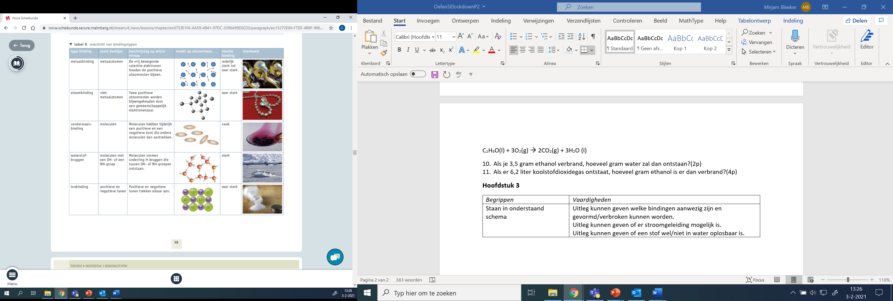

**Basisvaardigheden opgaven bij hoofdstuk 2.**

Metalen zijn prima geleiders van elektrische stroom. Ook metaalmengsels zijn goede geleiders.

1. Leg op micro-niveau uit hoe een metaal de elektrische stroom kan geleiden?(2p)
2. Welke eigenschap op macro-niveau is het grootste verschil tussen een zuiver metaal en een metaalmengsel?(1p)

Moleculaire stoffen kom je tegen als vaste stof, als vloeistof en als gas.

1. Leg op micro-niveau uit waarom broom, Br2(l), bij kamertemperatuur een vloeistof is, terwijl chloor, Cl2(g), een gas is.(2p)
2. Leg uit hoe een atoombinding wordt gevormd.(2p)
3. Waaruit kun je afleiden dat een atoombinding veel sterker is dan de vanderwaalsbinding?(2p)
4. Geef de structuurformule van de volgende moleculaire stoffen.(4p)

**a** water, H2O **b** aceton, CH3COCH3

Bij een atoombinding tussen twee verschillende atoomsoorten ontstaat een polaire atoombinding.

1. Licht dit toe aan de hand van de atoombinding in waterstoffluoride, HF.(2p)
2. Leg uit dat HF ook een dipool molecuul is.(2p)
3. Geef de kloppende reactievergelijking tussen natrium, Na, en chloorgas weer waarbij natriumchloride, NaCl (=keukenzout), ontstaat. Noteer hierbij de fasen van de deeltjes.(3p)

**Hoofdstuk 3**

|  |  |
| --- | --- |
| *Begrippen* | *Vaardigheden* |
| Fotosynthese  Exotherm,  Endotherm  Activeringsenergie  Energie-diagrammen  Molair gasvolume  Alkanen/Alkenen/Alkyneen/cyclisch verbindingen  Verzadigd/ onverzadigd verbinding  Structuurisomerie  Functionele en karakteristieke groepen van organische verbindingen  IUPAC systematische naamgeving Aardolie/Destillatie, kraken  Fossiele brandstoffen biobrandstoffen | -De fotosynthese reactie kunnen opstellen  -Energie-diagrammen van een chemische proces kunnen tekenen  -De begrippen exotherm, endotherm en activeringsenergie gebruiken  -Rekenen met molair gasvolume  -De molecuulformules van de 1ste tien alkanen/alkenen kunt geven.  - Het begrip structuurisomerie toepassen  - Begrippen verzadigd, onverzadigd herkennen/uitleggen  -Functionele en karakteristieke groepen van organische verbindingen herkennen en benoemen.  - Met behulp van een structuurformule van een organische verbinding de IUPAC-naam geven  -Je weet wat fossiele brandstoffen /biobrandstoffen zijn.  -Je weet hoe fossiele brandstoffen worden gewonnen  -Je kent de begrippen: destillatie, kraken en reformen |

**Basisvaardigheden opgaven bij hoofdstuk 3.**

Voor het kraakproces wordt de naftafractie gebruikt. Soms ontstaan uit één alkaanmolecuul meer dan twee nieuwe moleculen.

1. Geef de reactievergelijking waarbij uit C12H26 (l) de stoffen pentaan, propeen en nog een andere koolwaterstof ontstaan.

Tijdens het kraken wordt de koolwaterstof C20H42 (l) omgezet in octaan en nog een andere koolwaterstof. De vergelijking is: C20H42 (l) 🡪 C8H18 (l)+ 2 CxHy (l)

1. Geef de juiste molecuulformule van de tweede koolwaterstof die ontstaat.
2. Geef de systematische naam van de onderstaande verbindingen.

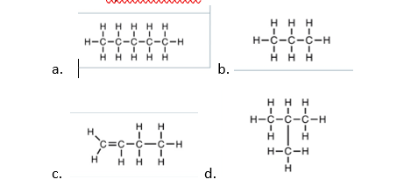

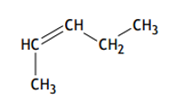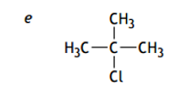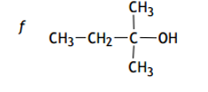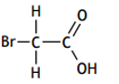



1. Glycol en glycerol lossen uitstekend op in water. Leg dit uit. 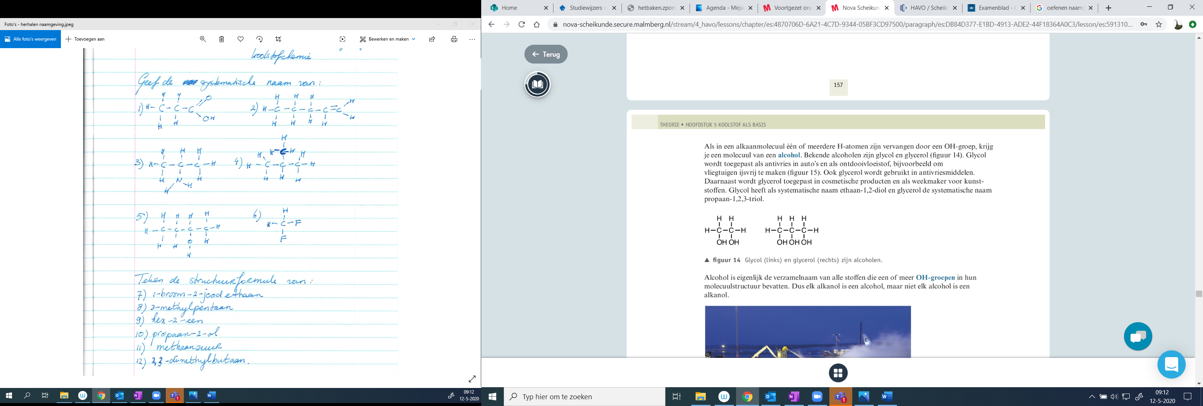
2. Zoek de kookpunten van water glycol en glycerol op in binas-tabel 42. Noteer de kookpunten en leg op micro-niveau uit waarom glycol en glycerol hogere kookpunten hebben dan water.
3. Alkenen kunnen reageren met halogenen. Zo reageert bijvoorbeeld propeen met chloor tot 1,2-dichloorpropaan. Geef de reactievergelijking.
4. Leg uit of bij vraag 15 ook de stof 1,3-dichloorpropaan kan ontstaan.
5. Bereken met behulp van het molair volume de massa in gram van de volgende gassen.
6. 3,76 mL HCl(g) (T=298 K, p=p0)
7. 5,7 L (g)F2 (T=298 K, p=p0)

Bij het oplossen van 0,15 mol bariumhydroxide in 250 mL water stijgt de temperatuur van 19,8 oC naar 23 oC.

1. Teken het Energie-diagram

**Hoofdstuk 4**

|  |  |
| --- | --- |
| *Begrippen* | *Vaardigheden* |
| Verhoudingsformule  Elektrovalentie  Sulfide-ion  Hydroxide-ion  Samengestelde ionen  Hydratatie  Kennis van de reactie van bepaalde metaaloxiden in water.  Hydraten  Kristalwater  Dubbelzouten | * Stappenplan voor verhoudingsformule opstellen kunnen toepassen * Een tekening kunnen maken van het oplossen van zouten in water op micro-niveau. * Een oplosvergelijking van een zout kunnen opstellen. * Een indampvergelijking van een zout kunnen opstellen. * Reactievergelijking van metaaloxiden in water kunnen opstellen als ze reageren met water. * Kunnen rekenen met molariteit, zie uitbreiding rekenschema: |

**Basisvaardigheden opgaven bij hoofdstuk 4.**

1. Geef de oplosvergelijkingen van een natriumchloride-oplossing en een zilvernitraatoplossing.
2. Teken met behulp van de verhoudingsformule van zilvernitraat en watermoleculen op microniveau een zilvernitraatoplossing.

Als je deze twee zoutoplossingen bij elkaar voegt, kan er een neerslagreactie plaatsvinden.

1. Wanneer wordt er een neerslag gevormd?
2. Geef de formule van elk van onderstaande verbindingen.

a- chroomchloridehexahydraat (2p)

b- ijzer(III)oxide (2p)

In grondwater komen nitraationen, NO3–, voor. Uit grondwater wordt drinkwater gemaakt. Dan mag het nitraatgehalte niet te hoog zijn. Een bepaald soort grondwater bevat 84 mg nitraationen per liter.

1. Bereken de molariteit (Mol/L)van de nitraationen in het grondwater. (2p)
2. Onderstaande afbeelding stelt een oplossing voor van natriumfluoride. Teken 4 watermoleculen in structuurformule op de juiste manier. Twee watermoleculen bij het fluoride ion en twee watermoleculen bij het calciumion.(2p)

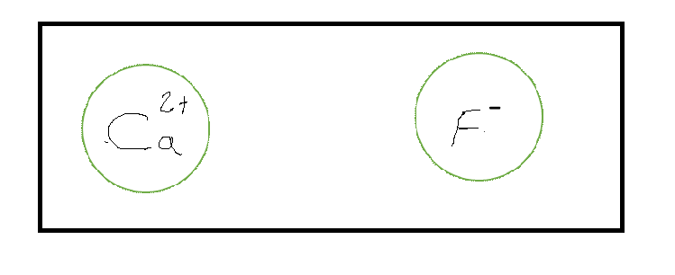

**Toetsvragen, waarbij onderwerpen zijn gecombineerd en met tekst.**

|  |
| --- |
| Laat rhodium, nikkel en ceriumoxide uitkristalliseren rond een M13-bacteriofaag, en je krijgt een ideale katalysator om waterstof uit ethanol af te splitsen via stoomreforming. Het langgerekte M13-virus dient puur als sjabloon. Met 1 procent rhodium en 10 procent nikkel op CeO2 blijk je ethanol bij ‘slechts’ 300 °C te kunnen kraken, waarbij het product 60 procent waterstof (H2 )bevat. Laat je het dure rhodium weg, dan moet je naar 400 °C. Eerder probeerden ze het ook met een metaaloxide en een pigment; het resultaat bleek water te kunnen splitsen met behulp van zonlicht.  *Naar: C2W* |

In het artikel worden metalen genoemd.

1. Geef de symbolen van de metalen.(2p)

Met behulp van de katalysator wordt ethanol, C2H6O(l), door reactie met stoom (H2O) omgezet in waterstof en koolstofmono-oxide.

1. Geef de reactievergelijking van deze omzetting. Geef ook de toestanden van de deeltjes. (3p)
2. Bereken hoeveel gram ethanol je hebt nodig om 2L waterstof te maken . (T=298 K, p=p0) ( 4p)

[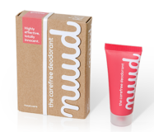](https://www.duurzaam-ondernemen.nl/wordpress/wp-content/uploads/2018/11/nuud.png)Een bedrijf heeft nu een nieuwe vorm van deodorant gemaakt, dat niet de nadelen heeft van de huidige deodorant. Het is een hypergeconcentreerde crème op basis van natuurlijke ingrediënten en verpakt in een tube van suikerriet. Het heeft een minimale impact op het milieu en is desondanks extreem effectief.

Het etiket van deze deodorant bevat de volgende informatie:

|  |
| --- |
| Ingrediënten:   * Zilver * Zinkoxide * Natuurlijke oliën: amandel, kokos en wonderolie. * Klei   Aluminium, parabenen- en zoutenvrij.  Bevat geen kunstmatige geurstoffen en alcohol. |

1. Geef de formule van het zilver dat in de deodorant wordt gebruikt. (1p)

In Nuud zit ook zinkoxide. Deze stof wordt gemaakt door gesmolten zink te laten reageren met zuurstof in de lucht.

1. Geef de beschreven reactievergelijking voor de vorming van zinkoxide. Noteer ook de fasen van de deeltjes. (3p)

Er zitten ook twee kleisoorten in de crème. Die zorgen ervoor dat de smeerbaarheid en stroperigheid verbeteren. De gemiddelde formule van één van deze twee kleisoorten is:

NaAl5Si7O20(OH)4. Een van de negatieve ionen is Si7O20x-.

1. Bereken de grootte van x.(2p)
2. Leg uit dat hier sprake is van een dubbelzout.(2p)

**Koolstofdioxide in de klas**

In klaslokalen waar de ramen dicht blijven, krijgen leerlingen sneller last van hoofdpijn, raken ze sneller vermoeid en kunnen zij zich minder goed concentreren. Een slecht binnenmilieu in het klaslokaal is niet prettig.

Van nature bevat lucht 400 volume-ppm koolstofdioxide (CO2). Als er niet voldoende wordt geventileerd kan het gehalte stijgen tot 2800 ppm

1. Bereken de hoeveelheid koolstofdioxide in milligram per kubieke meter die lucht van nature bevat. Gebruik hierbij een gegeven uit Binas tabel 12.(3p)

Een mens haalt gemiddeld 240.000 keer per dag adem en stoot daarbij gedurende de dag 800 gram koolstofdioxide uit.

1. Bereken het aantal gram koolstofdioxide dat door een leerling per lesuur van 45 minuten wordt uitgestoten.(3p)

In het lokaal zijn 25 leerlingen aanwezig. Het lokaal heeft een inhoud van 170 m3.

1. Bereken het volume-ppm CO2 als het lokaal niet wordt geventileerd. (3p)

Antwoorden

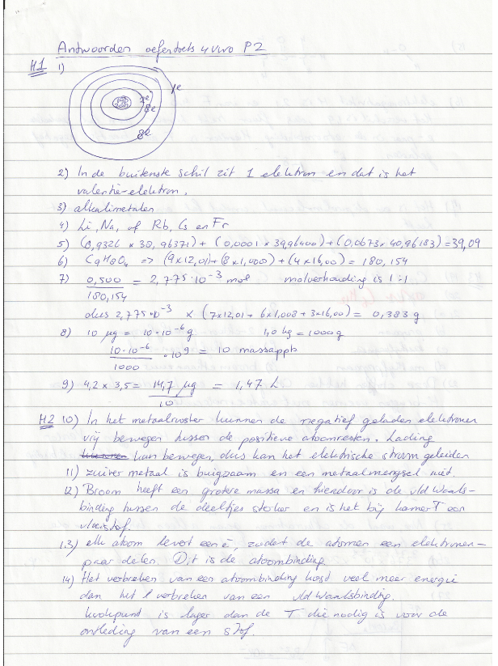

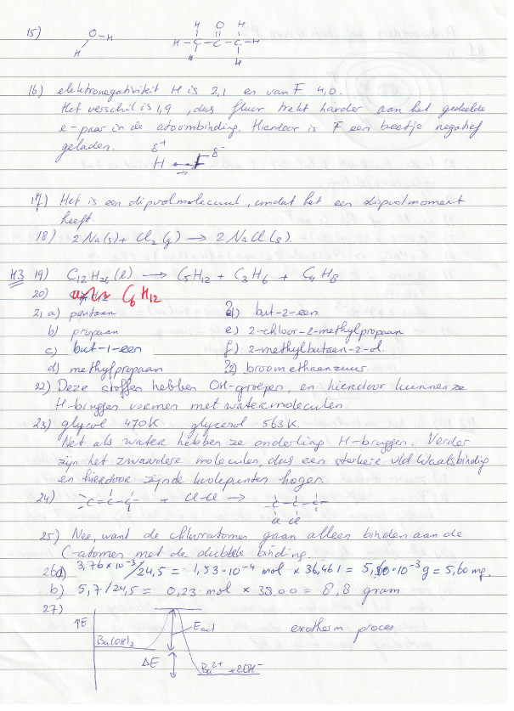

Borduitwerking vraag 17a

